花广金狮学校小学部周清记录表
年级 | 四年级 | 周 次 | 第 17 周 执教老师 黄嘉敏杨敏 罗玉婷 宋文静
科目 | 英语 | 时 间 | 12 月 24 日 星期 日
周  清  内  容 | 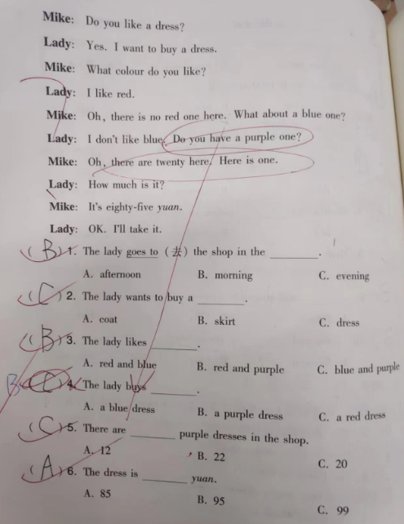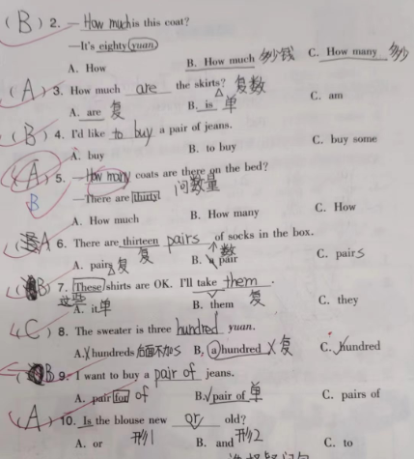
改  进  策  略 | 1.学生对How many 和How much依旧容易混淆，在教学单词时仍需多加渗透，强化练习，加深理解。  2.学生对于阅读做题不够仔细，仍需强化练习，规范做题习惯。

